Littérature jeunesse pour souligner le mois de l’Histoire des personnes noires
Pour souligner le mois de l’Histoire des Noirs, voici une liste de livres jeunesse qui vous permettront de présenter des personnes qui ont laissé ou qui laissent encore leur marque dans différents domaines. Tout en étant une longue liste, je ne peux dire que j’ai tout trouvé, tout sélectionné. Si vous découvrez des perles qui auraient peut-être manquées à mon œil, envoyez-moi la référence et je l’ajouterai avec grande joie.
Pour la création de ces listes, j’ai consulté entre autre :
https://mistikrak.wordpress.com/
https://maevadanse.com/2017/02/22/des-livres-jeunesse-aux-heros-metis-ou-noirs/
merci
Julie Marcoux, conseillère pédagogique, CSDM, février 2019
Voici des livres biographiques qui rassemblent plusieurs personnalités. Cette liste est suivie par une courte bibliographie de sportifs.
1ère de couverture | Renseignements | Résumé de la maison d’édition
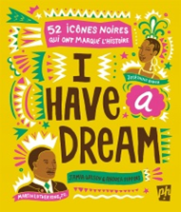 | I Have a Dream : 52 icônes noires qui ont marqué l'histoire,  Jamia Wilson et Andrea Pippins, Éditeur Petit Homme, 2018 | Partez à la rencontre de 52 ICÔNES NOIRES d'hier et d'aujourd'hui qui ont marqué le cours de l'histoire! Découvrez le parcours exceptionnel et parfois insoupçonné de grands MENEURS et de MILITANTS comme Nelson Mandela et Michelle Obama, d'ARTISTES réputés comme Beyoncé et Alexandre Dumas, de SPORTIFS épatants comme Muhammad Ali et Usain Bolt et de SCIENTIFIQUES brillants comme Katherine Johnson. Leurs rêves et leur lutte pour l'avancement des droits des Noirs vous feront traverser les frontières, le temps et même l'espace! Ce livre encourage la prochaine génération à poursuivre ses propres rêves... quels qu'ils soient !
 | En avant les filles ! : débats & portraits  Sandrine Mirza et Isabelle Maroger, Nathan, 2018 | Longtemps réduites à un rôle décoratif ou maternel, les femmes ont dû se battre contre toutes sortes de préjugés. Ce documentaire propose de comprendre l'histoire et les enjeux du féminisme, invitant les adolescentes à devenir des femmes avec fierté, enthousiasme et ambition.
 | Histoires pour garçons qui veulent changer le monde: destins d'hommes géniaux qui ont fait la différence sans tuer de dragons, Brooks, B. / Winter, Q., Mazarine | Récits biographiques de cent hommes qui ont changé le monde en montrant de la compassion, de la générosité et de la confiance en soi, de Galilée à Louis Armstrong en passant par Nelson Mandela, Confucius, John Lennon, Lionel Messi, Nikola Tesla et Arthur Rimbaud, loin des clichés de la masculinité propagée par la plupart des  livres pour enfants.
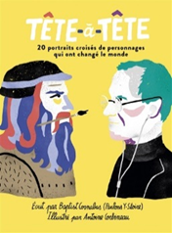 | Tête-à-tête: 20 portraits de personnages qui ont changé le monde, Cornabas, B. / Corbineau, A., Fleurus | Une vingtaine de portraits de savants, d'entrepreneurs, de militants ou d'explorateurs célèbres. Présentées de manière croisée, ces biographies présentent des points communs entre deux personnalités : les exploits aériens d'Amelia Earhart et de Félix Baumgartner, les luttes de Jean Moulin et de Nelson Mandela, le féminisme d'Olympe de Gouges et d'Emma Watson.
 | 10 filles allumées: 10 parcours inspirants, Heloua, L. / Vailly, C., Bayard Canada | Les parcours personnels et professionnels de dix femmes contemporaines, des filles « allumées » qui ont fait leur marque dans différents domaines, sont autant de modèles qui démontrent aux jeunes filles qu'il est possible d'atteindre leurs ambitions et de réaliser leurs rêves peu importe leurs origines culturelles ou sociales. Ces portraits féminins inspirants sont aussi la preuve qu'il n'y a pas de métiers réservés exclusivement à une élite masculine.
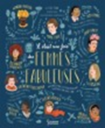 | Il était une fois des femmes fabuleuses, collectif, Larousse | La vie de dix grandes femmes du XXe siècle qui se sont illustrées par des actes d'héroïsme, des découvertes ou une personnalité hors du commun : l'aviatrice Hélène Boucher, la militante écologiste Wangari Maathai, la figure de la lutte contre la ségrégation raciale Rosa Parks, etc. Elles ont permis de faire évoluer la société en éveillant les consciences.
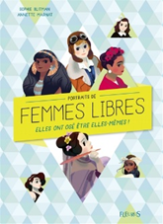 | Portraits de femmes libres: elles ont osé être elles-mêmes!, Butman, S. / Marnat, A., Fleurus | Biographies de douze femmes qui ont marqué l'histoire, de Cléopâtre à Rosa Parks, en passant par Jeanne d'Arc, Ching Shih, Ada Lovelace, Marie Curie, Coco Chanel ou Anne Frank.
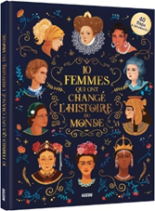 | 10 femmes qui ont changé l’histoire du monde, Jean-Michel Bilioud et Al., Auzou, 2018 | Dix portraits de femmes qui ont façonné le monde, représentées dans leur univers. Parmi les personnages figurent Cléopâtre dans son palais, Olympe de Gouges dans les rues de Paris, Joséphine Baker au cabaret et Frida Khalo dans sa maison bleue. Avec des volets à soulever sur chaque page.
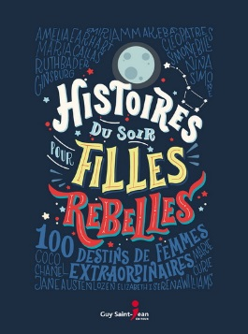 | Histoires du soir pour filles rebelles, Elena Favilli et Francesca Cavallo, Guy Saint-Jean Éditeur, 2017 | Véritables contes de femmes - et non simples contes de fées, ces Histoires du soir pour filles rebelles permettront à tous les enfants de se rêver un destin extraordinaire et sans limites. Pirates, scientifiques, romancières, sportives, guerrières, reines et chanteuses, les 100 femmes d’hier et d’aujourd’hui qui figurent dans ce brillant et splendide livre ont eu l’audace de franchir des obstacles et de combattre les injustices pour réaliser leurs rêves.
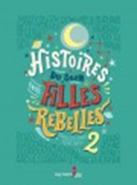 | Histoires du soir pour filles rebelles 2, Elena Favilli et Francesca Cavallo, Guy Saint-Jean Éditeur, 2019 | Ce livre rend hommage à des femmes héroïques qui, aux quatre coins du globe, ont transformé le monde à leur façon. Présentant des modèles féminins positifs issus de toutes les époques, ce livre admirablement illustré enseigne aux enfants qu'ils ont le potentiel de devenir qui ils veulent... sans compromis! Ce deuxième tome met en vedette 100 nouvelles figures féminines incontournables.

Le sport
1ère de couverture | référence | Résumé de l’éditeur
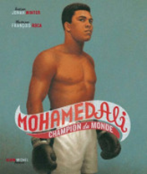 | Mohamed Ali, champion du monde,  François Roca et Jonah Winter,  Albin Michel-Jeunesse, 2015 | Mohamed Ali fut proclamé Champion du monde. Alors qu'il tenait à peine debout, il leva les bras au ciel et clama : « Je suis le plus grand ! »
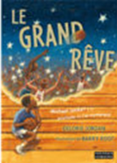 | Le Grand Rêve  Michael Jordan à la poursuite de l’or olympique  Deloris Jordan et Barry Root, Nouveaux horizons  https://fr.usembassy.gov/fr/ars-paris-fr/livres/nh/jeunesse/arts/ | Michael a 9 ans, il rêve de jouer dans l’équipe olympique de basket-ball des États-Unis. Deloris Jordan, la mère du champion, raconte cette histoire vraie qui parle de vocation, de travail acharné, de détermination. Il n’est pas facile de réaliser ses rêves, mais pour y arriver, il faut essayer !
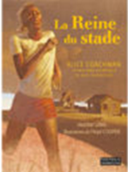 | La Reine du stade  Alice Coachman, championne de saut en hauteur  Heather Lang et Floyd Cooper, Nouveaux horizons  https://fr.usembassy.gov/fr/ars-paris-fr/livres/nh/jeunesse/arts/ | Alice Coachman fut la première Noire américaine à remporter une médaille d’or aux Jeux olympiques. Enfant, elle n’avait accès à aucun gymnase, parc ou piste. Qu’à cela ne tienne ! Elle courait pieds nus sur les chemins de terre et confectionnait ses propres barres de saut en hauteur. Et elle est arrivée au sommet !
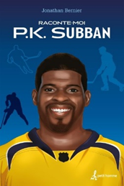 | Raconte-moi P.K. Subban  Jonathan Bernier, Éditions PETIT HOMME, | Qui est P.K. Subban? - Un hockeyeur au style de jeu aussi électrisant que sa personnalité - Le récipiendaire d'un trophée Norris, remis au meilleur défenseur de la LNH - L'athlète canadien s'étant engagé à faire le don le plus généreux à une institution, soit l'Hôpital pour enfants de Montréal Issu d'une famille de sportifs, P.K. Subban a consacré sa vie à son rêve de jouer dans la LNH. Mais derrière cet athlète flamboyant se cache un homme au grand cœur et aux valeurs solides.
 | Raconte-moi Didier Drogba  Jessica Lapinski,  Éditions PETIT HOMME | Qui est Didier Drogba? - Un ambassadeur de la Côte d'Ivoire autour du monde - Le meilleur joueur de l'histoire de l'équipe anglaise de Chelsea - Un athlète reconnu mondialement pour son habileté... Sa facilité à marquer des buts l'a finalement mené un peu partout, de la France à l'Angleterre, en passant par la Turquie, la Chine et, finalement, Montréal. Découvre les défis qu'a relevés le petit garçon de la Côte d'Ivoire pour faire vibrer les stades de soccer de la planète.
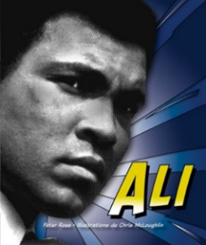 | Ali  Peter Rees, ERPI, 2009 | Sujet: la vie du boxeur Muhammad Ali
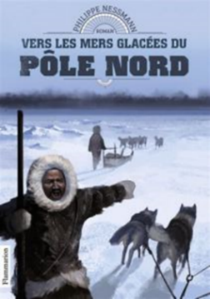 | Vers les mers glacées du Pôle Nord  Philippe Nessmann, Flammarion Bouton,  2014 | Été 1908. Une expédition américaine tente un prodigieux exploit: rejoindre le nord du Canada en navire puis, après la nuit boréale, filer à traîneau sur la fragile banquise vers le sommet du monde. Leur objectif: être les premiers à atteindre le pôle Nord.
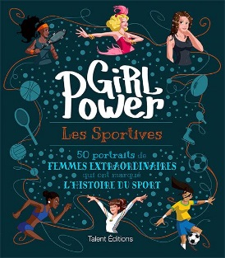 | Girl Power: les sportives :50 portraits de femmes extraordinaires,  TALENT SPORT,2018 | Cinquante portraits de femmes qui ont marqué l'histoire du sport.  (Cahier d’activité)

